
OBEC RADSLAVICE
______________________________________________________________
Zastupitelstvo obce Radslavice

Obecně závazná vyhláška obce Radslavice,
kterou se stanovují pravidla pro pohyb psů na veřejném prostranství v obci Radslavice

Zastupitelstvo obce Radslavice se na svém zasedání dne 10. 12. 2025 usneslo vydat na základě § 24 odst. 2 zákona č. 246/1992 Sb., na ochranu zvířat proti týrání, ve znění pozdějších předpisů, a v souladu s § 10 písm. a), c) a d) a § 84 odst. 2 písm. h) zákona č. 128/2000 Sb., o obcích (obecní zřízení), ve znění pozdějších předpisů, tuto obecně závaznou vyhlášku (dále jen „vyhláška):
Čl. 1
Úvodní ustanovení
- Tato vyhláška stanovuje pravidla pro pohyb psů na území obce Radslavice.
- Tato vyhláška se nevztahuje na:
- osoby doprovázené vodicími a asistenčními psy a na osoby provádějící odborný výcvik těchto psů,
- psy při jejich použití dle jiného právního předpisu.
- Za splnění povinností stanovených touto vyhláškou odpovídá osoba, která psa doprovází.
Čl. 2
Pohyb psů na veřejném prostranství a zákaz vstupu se psy
- Na veřejných prostranstvích v zastavěném území a zastavitelných plochách obce Radslavice je pohyb psů možný pouze na vodítku.
- Zakazuje se vstupovat se psy do prostor veřejných prostranství v obci Radslavice, vymezených v příloze č. 1, která je nedílnou součástí této vyhlášky. Prostory jsou v místě označeny piktogramem „zákaz vstupu se psy“.
- Znečištění veřejného prostranství psími exkrementy nebo zanedbání povinnosti úklidu psích exkrementů z veřejného prostranství může být dle zákona postihováno jako přestupek.
Čl. 3
Zrušovací ustanovení
Zrušuje se obecně závazná vyhláška obce Radslavice č. 1/2022, kterou se stanovují pravidla pro pohyb psů na veřejném prostranství v obci Radslavice, ze dne 14. 12. 2022.

Čl. 4
Účinnost
Tato vyhláška nabývá účinnosti dnem 1. ledna 2026.

Bc. Alžběta Zahradníčková, DiS. v. r. Mgr. Jana Szkutová v. r.
místostarostka starostka

Příloha č. 1 k obecně závazné vyhlášce obce, kterou se stanovují pravidla pro pohyb psů na veřejném prostranství v obci Radslavice – zákaz vstupu se psy
Plocha fotbalového hřiště a jeho příslušenství, odpočinková zóna s herními prvky
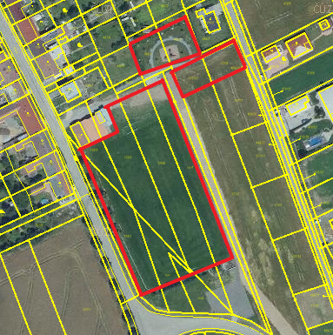
Horní hřiště v Radslavičkách a jeho příslušenství, plocha s herními prvky
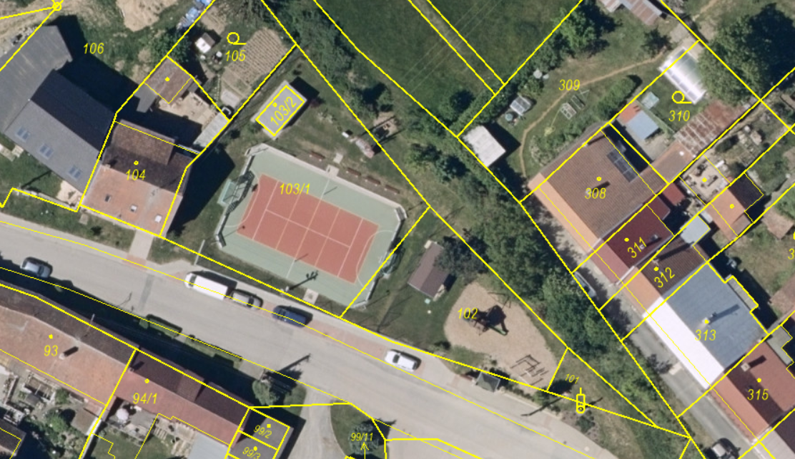

Např. zákon č. 273/2008 Sb., o Policii České republiky, ve znění pozdějších předpisů, nebo zákon č. 553/1991 Sb., o obecní policii, ve znění pozdějších předpisů.
§ 5 odst. 1 písm. f) a odst. 2 písm. b) zákona č. 251/2016 Sb., o některých přestupcích, ve znění pozdějších předpisů.

